客户注册后不能订货：合作审核、账号状态与交易条件排查｜云上订货系统
客户注册后不能订货，先找出首次失败发生在登录、商品选择还是订单提交，再分别核注册审核、原客户账号和本次交易条件。处理后回本店原账号核原订单结果，不能以注册成功提示、已启用档案或员工代客下单成功代替客户实际恢复订货。

先在本店手机商城定位首次失败节点
让客户从原供应商提供的本店手机商城入口进入，确认企业名称及实际登录身份，再记录第一次出现问题的页面和完整提示。是注册完成仍不能登录，还是已进入商城却看不到商品，或者购物车能选择但确认提交被拦截，三者要分开描述。手机收到注册短信只说明某个注册或通知环节已有反馈，不能单凭短信断定已经生成可用合作客户账号；浏览到公开商城也不等于已经登录本店的订货身份。
保留原申请对应的企业、客户名称、注册时间和手机号末四位，由有权限的人员在PC核申请和客户档案。相同昵称、同名门店或同一手机号关联多个账号时，继续用原客户编号和企业归属定位，不能按“周店长”这样的显示名直接审核另一条申请。图1为历史手机商城“我的”顶部身份和余额位置，显示880余额也不能证明本店合作审核已通过，账户余额不是注册状态或交易授权。
如果客户说“按钮没反应”，先记录发生时间和当时是否出现禁止下单、起订量、金额或资料必填提示，不让客户立即重复提交。已有商品加入购物车不说明订单已经生成；确认后出现网络异常也不说明系统一定没有原单。先在客户自己的订单列表按时间核是否已有订单号，再决定是否继续排查。不要为复现而新注册一个相似账号，否则原申请、原客户与下单记录容易断开。
预期恢复结果也要具体：原申请审核结果明确，原客户对应的订货账号可进入本店商城，选择本店允许销售的规格和单位，满足数量金额及配送付款条件后，原订货需求能够形成一张可回查订单。本篇重点是恢复客户自主订货的闭环；员工是否能代客下单只作为另一条业务路径单独核，不把代下成功当作客户登录和提交问题已经解决。客户是否恢复订货，应以本店原申请、原账号及实际原订单的核对结果确认。
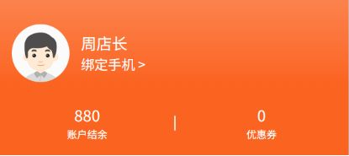
图1：历史手机商城身份与余额位置；昵称、绑定手机入口和880余额不作为注册审核或订货成功证明。

在PC客户加盟核原申请审核与关联客户
在PC客户加盟的注册审核列表，用原申请信息查询审核状态，再区分待审核、审核通过和审核不通过。单条“审核”入口只对待审核记录显示，并受审核操作权限控制；已经处理过的申请返回“存在已处理过的记录，请刷新”时，先刷新原申请核最后结果，不重复点击，也不删除原记录重新注册。商机的未分配、待跟进或合作客户等状态与注册审核状态是不同字段，跟进过不等于审核已通过。
待审核时，业务人员先核客户是否确为本店拟合作对象。单条审核窗口核客户名称、客户类型、归属区域、所属员工以及地区详细地址，按当前字段要求补齐，再选择“审核通过”或“审核不通过”。客户类型和区域关系到后续商品价格及业务归属，不能为了消除提示随便选一个类型；所属员工及地址也应和原申请一致。没有审核权限时交有权限岗位处理，客户自己刷新商城不会代替后台完成审核。
审核通过后，回读原申请关联的客户编号、订货账号和审核时间，再到对应客户档案核名称、类型、区域、所属员工及登录状态。审核通过流程会创建关联客户与账号，并把原申请标记为审核通过及合作客户；不通过则标记不通过和无效。普通注册配置为无需审核时可以直接通过，因此查不到待审行不一定是注册丢失，应核原申请最终结果和实际关联客户，不能只查待审核筛选。
使用批量审核时，先核选中的待审核数量和每条原申请，批量集合不会把所有已通过或不通过记录重新审核。未逐条指定的客户归属可能沿邀请员工或企业注册默认设置取得，批量成功后仍要逐客户回读类型、区域和账号关系。客户收到审核通知只是辅助反馈，通知是否送达与原申请是否已通过分别核；不要因为客户没有收到短信就重新通过一遍，也不要把企业默认值误当客户已确认的合作条件。
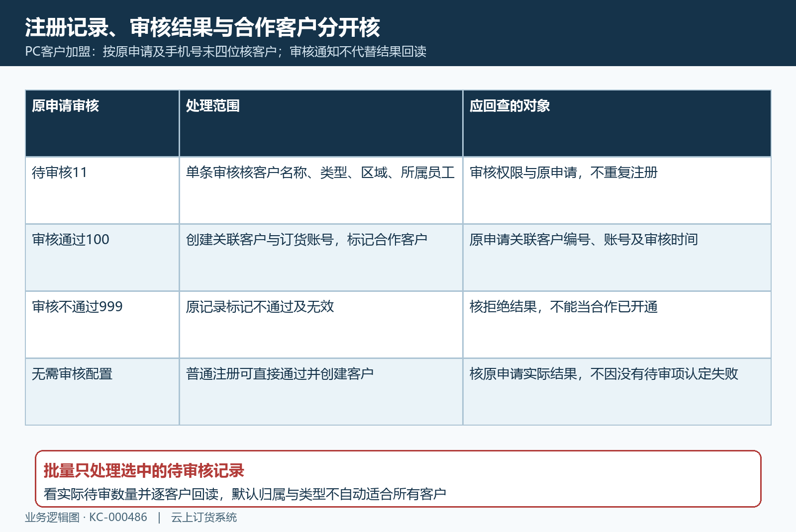
图2：原申请审核与合作客户状态分开核，通过后回读关联客户和账号；批量处理还要核实际待审数量及默认归属。

进入本店商城后再核原客户身份和账号状态
审核结果已通过仍不能登录，先核登录账号是否属于当前企业及原客户。有绑定手机时手机号可用于登录，但同一手机号可能关联多个订货身份；出现身份选择时要选本店原客户，不能误入员工管理身份或另一供应商客户账号。已注册同号码不等于当前本店一定具有合作账号，错误企业入口也不能通过重置另一账号密码来修正。密码与验证码由客户本人使用，不记录在截图或交接资料中。
在PC客户列表按原客户编号查询，再打开客户信息中的登录账号和账号状态；有权编辑的岗位在原客户账号信息中核状态。登录检查会分别判断客户账号禁用、客户停用及企业归属，审核通过不会自动消除后来发生的停用。处于停用时按真实合作决策和岗位权限处理“恢复”，回读原档案当前状态；禁用则核原账号配置。不要删除后新建客户来取得另一个启用账号，原订单、价格和资金仍须挂在正确对象上。
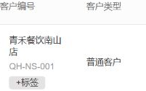
图3：历史PC列表按QH-NS-001定位原客户；同名客户按编号区分，启用结果回原档案核对。
如果账号是子账号，进一步核它对应的原主客户与允许的操作，不能拿主账号可订货推断每个子账号都拥有同样权限。本篇不要求扩大子账号授权，先由原主客户按职责核关系和原设置。客户档案已启用也不代表手机仍使用最新会话，状态处理后让客户重新进入原店并核身份，避免继续拿另一账号或旧页面判断结果。员工代下使用管理岗位权限，与客户商城自主路径不能混验。
账号能够进入商城后，检查客户类型和区域是否确为审核后回读值，商品价格是否按本客户规则展示。某个客户看不到商品或价格时，从该客户的商品销售范围、上架规格和价格条件找对象，不把它归结成“注册没有成功”。历史手机身份画面和PC客户编号需要分别理解：截图没有展示申请与账号连续绑定过程，真正办理时应回原申请和档案确认这条关系，再进入商品及提交条件排查。
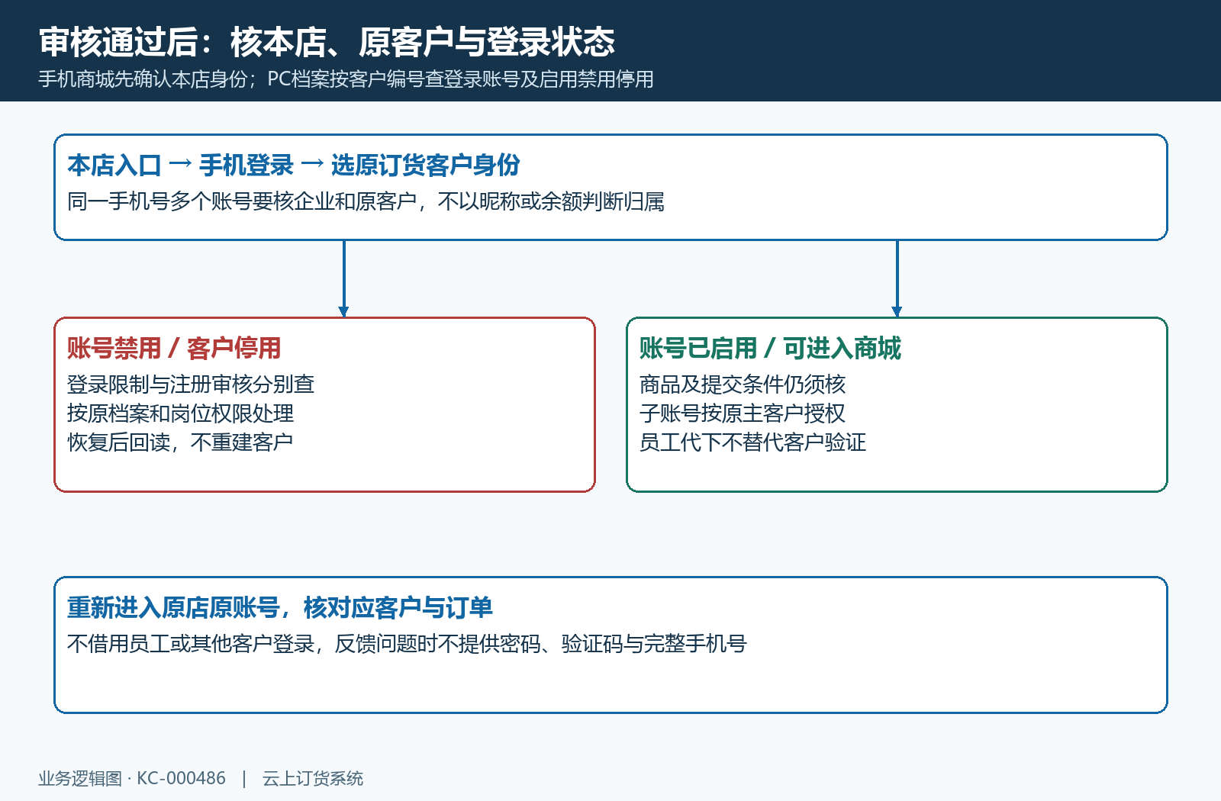
图4：本店身份、原客户账号状态与交易条件分别核；客户禁用停用、子账号授权和员工代下不能混作同一结果。

能登录但不能提交，按原提示核交易条件
先看客户原档案中的结算方式、指定支付与配送、订货周期及结算相关设置，不把一个数字套到所有限制。图5的历史客户资料显示后付和订货周期七天，这个七天不等于结算账期七天，也不能据此判断客户是否超期。若出现未结清订单提示，财务应回原客户超期保护、结算账期和相关未结清原订单核金额及提交时间；原款项处理后回读，不以更改注册状态解除真实欠款保护。
客户自主下单与代客下单的超期保护可以分别配置，最低下单金额对代客也可能存在不同规则。客户提交检查会按客户超期保护查有效、非作废、尚未收款完成的相应原订单；不能只看账户余额或最近一张订单就认定全部结清。需要收款或核销时交财务沿原记录办理，再核原客户条件。没有真实付款依据不能填一笔收款解锁，也不临时取消企业交易保护来制造成功。
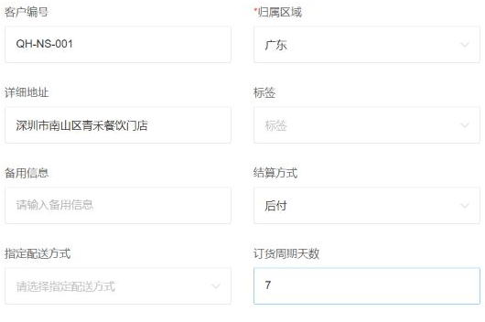
图5：PC历史资料中的编号、区域、结算方式与订货周期；订货周期7天不直接代表结算账期或超期状态。
商品数量或金额不满足要求时，回购物车核选中的具体规格、订货单位、起订量和限定量，箱与件分开核，下架商品或规格不能按旧购物车继续提交。最低下单金额要核企业设置的限制天数、阈值及已计入金额，限制零天可按每单核，不能一概要求客户补固定差额。价格、优惠和选中商品调整后再核当前有效金额，不拿截图上的历史余额或原价代替这一笔订单条件。
遇到打烊禁止下单提示，核销售设置中的禁止时间段、当前实际时间和原提示，按本店允许时间继续，审核通过也可能受打烊限制。确认订单页还要核收货人、收货资料、配送及支付可用选项，非自提路径收货资料不完整可能被要求补齐。先沿原提示修正真实资料和交易选择，再回原客户提交；不切换其他客户、不改电脑时间或关掉全店规则来绕过问题。
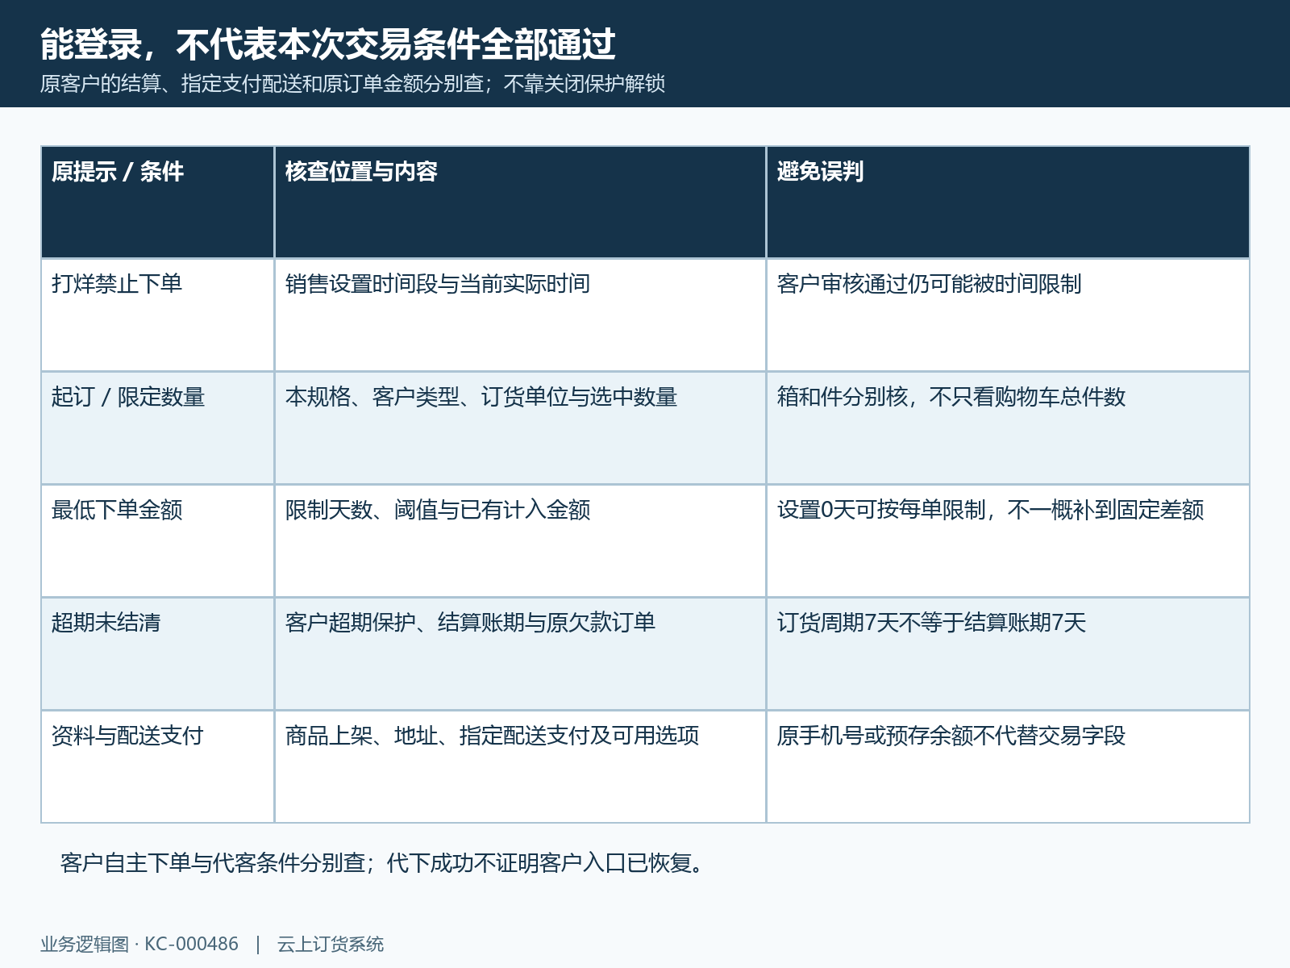
图6：打烊、规格起订限定、最低金额、超期欠款及资料各有检查对象；客户与代客下单规则分别核。

处理后回原账号核原订单与首次失败节点
按首次失败节点回验：申请待审问题核原审核结果及关联客户，账号问题核本店原身份重新登录，商品问题核同规格同单位能否选择，提交问题核原限制和收货付款字段是否真实满足。不能因某个按钮可点就写“问题已解决”，也不能用另一客户或管理员看到商品当本客户恢复。需要形成实际订单时沿客户原订货需求办理，不为验收新增无业务依据的订单。
客户提交后在自己的订单列表找到原订单号，核供应商、本客户、规格单位、数量、价格费用、收货信息和当前状态，管理端按同号回查。不把订单创建、审核通过、已发货和已收款混为同一成功结果；本篇订货恢复以原需求能建立正确订单及可回查为准，后续审核、交付和收款继续按各自流程。注册审核前后的申请和客户关系也一并保留，便于解释恢复来自哪个条件变化。
提交超时或页面没有反馈时，先按时间查原订单及后台返回，再决定是否重新提交；已经存在原单则核该单结果，不重复下单或再次付款。若刚完成审核或账号状态修改而仍出现旧提示，刷新原申请和原档案，重新进入原店核登录身份及最新条件。一个限制解除后还出现另一个提示时，沿新的首次失败点继续，不能把所有后续问题都叫成注册失败。
仍有差异时保存企业入口标识、原申请编号、原客户编号、发生时间、脱敏账号身份、完整提示和已排除条件，交接给负责审核、账号、商品或财务的岗位。图7按失败节点列出核验对象，交接不包含密码、验证码或完整联系方式；注册审核结果以原申请的审核状态及关联客户账号核对。保留原申请和原业务，才能确认是否属于审核未完成、登录归属错误或真实交易限制，并继续在同一业务链上处理。
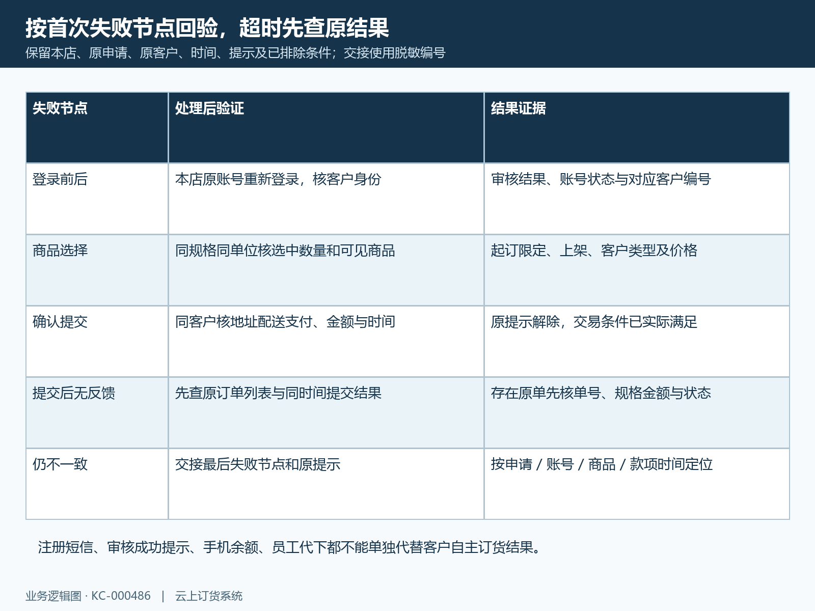
图7：按首次失败节点核原申请、客户与订单；超时先查原结果，短信、余额或代下成功不替代客户自主订货结果。

